HƯỚNG DẪN LẤY TỌA ĐỘ ĐIỂM TRƯỜNG
- Đối với điện thoại dùng hệ điều hành Android (như iphone 3,3s, 4,4s, 5,5s, 6, 6s…)
- Nếu Quý vị dùng các máy điện thoại IPhone.Mở chức năng Location
(Settings(cài đặt) → Privacy(bảo mật) → Location Services (Dịch vụ định vị)→ ON (bật))
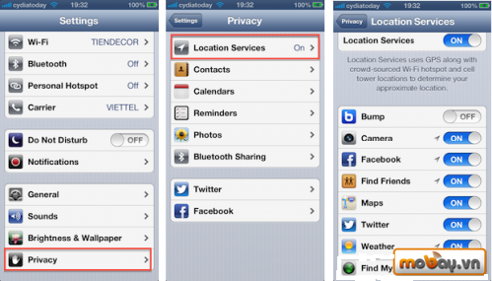
- Tải ứng dụng ở link dưới:
https://itunes.apple.com/vn/app/igeotrans-lite/id471361224?mt=8&ls=1
hoặc
vào cửa hàng Appstore: gõ vào ô tìm kiếm “iGeoTransLite”
sau khi cài đặt thành công. Quý vị mở ứng dụng lên
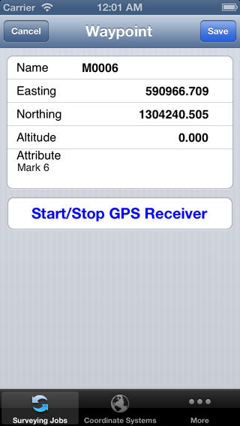
- Với các dòng máy khác sử dụng hệ điều hành Android:
Quý vị download ứng dụng: “Map Coordinates” trong kho ứng dụng
Hoặc theo link sau:
https://play.google.com/store/apps/details?id=me.isword.mapscoordinates
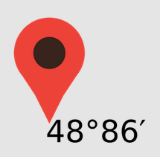
Sau khi cài đặt xong Quý vị mở ứng dụng:
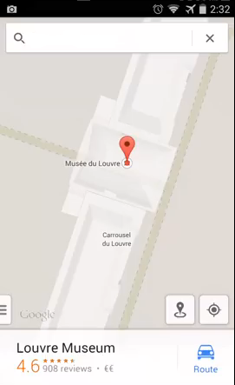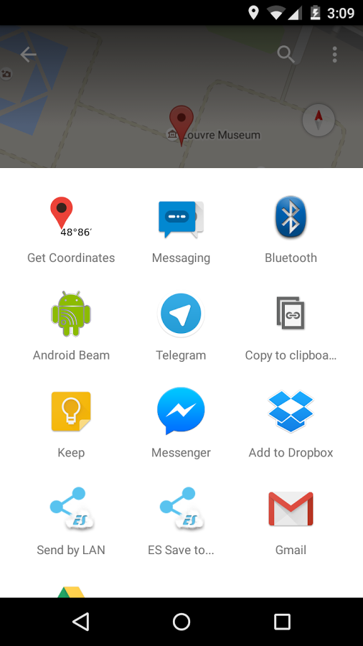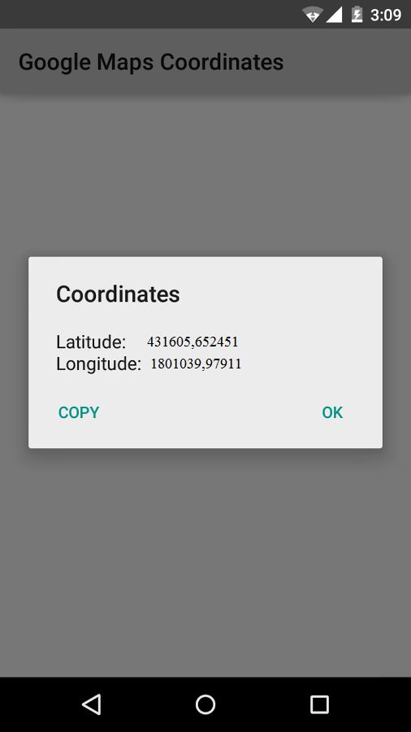

- Đối với Điện thoại dùng hệ điều hành WinPhone
(Nếu quý vị dùng các loại máy LUMIA ví dụ như Lumia 520 …1020, HTC 8X….)
Quý vị làm như sau:
- Bước 1: Mở chế độ xác định vị trí LOCATION:
(Settings(Cài đặt) → Location(Vị trí) → Location services(Dịch vụ vị trí)→ ON(bật))
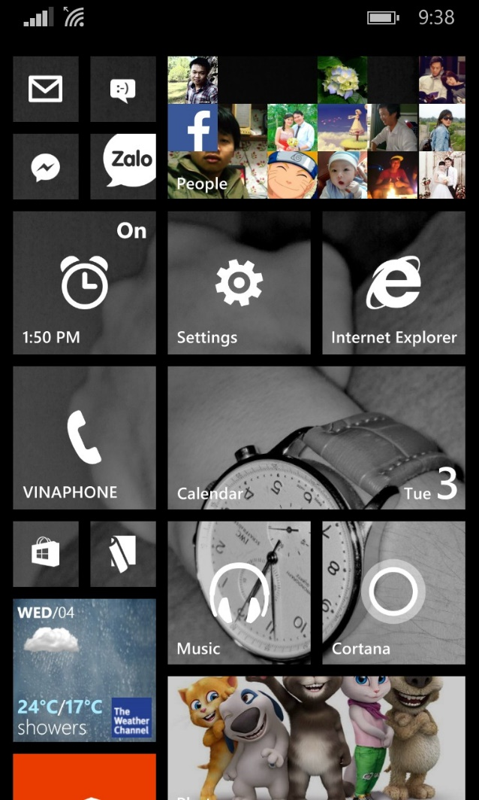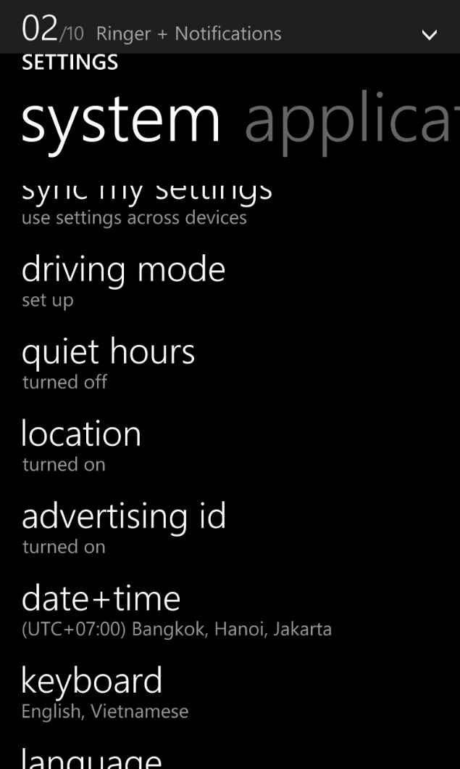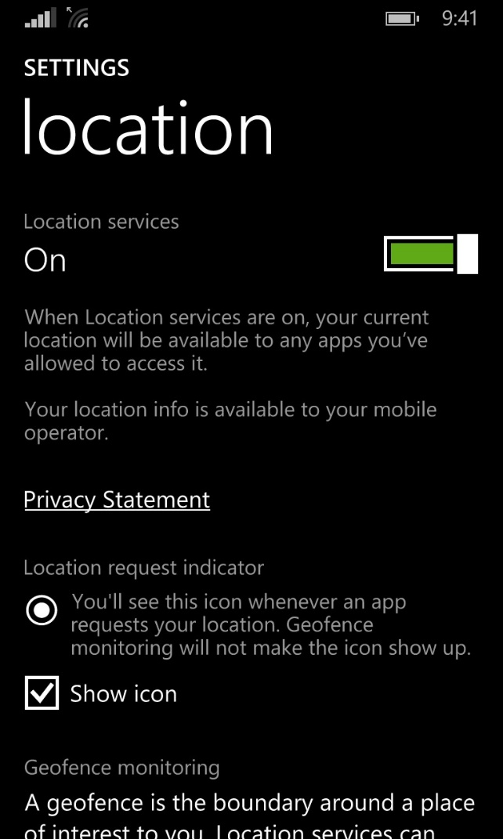

- Bước 2: Cài đặt App GPS SATELLITE
Store(Cửa hàng) → Store search (Tìm kiếm cửa hàng)→gõ chữ “gps satellite”→ install (Cài đặt)

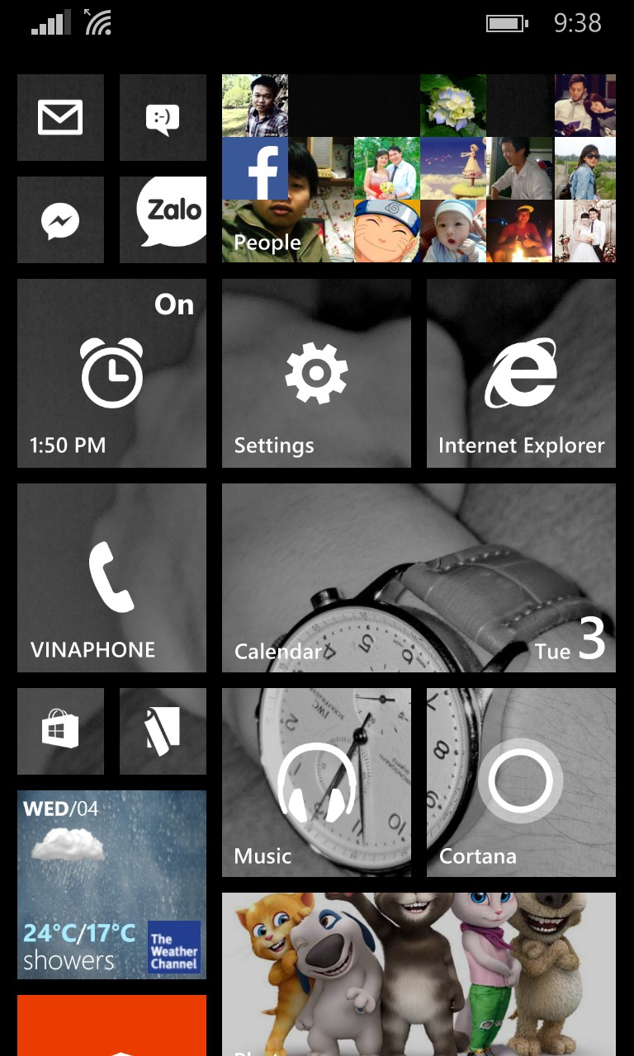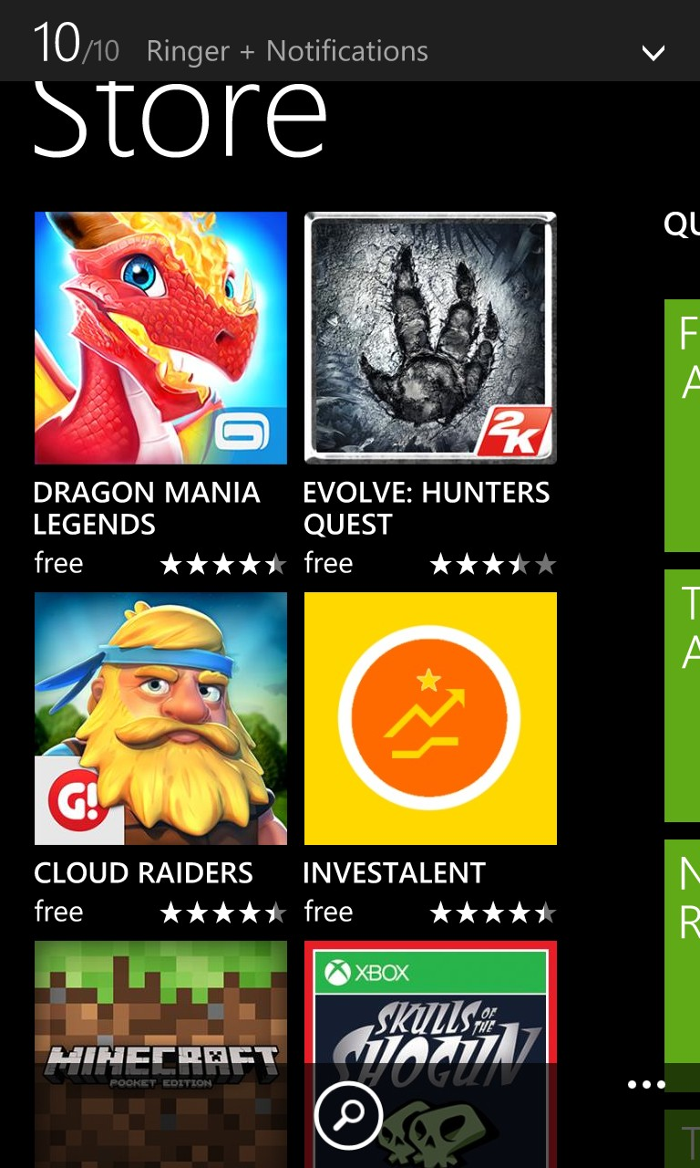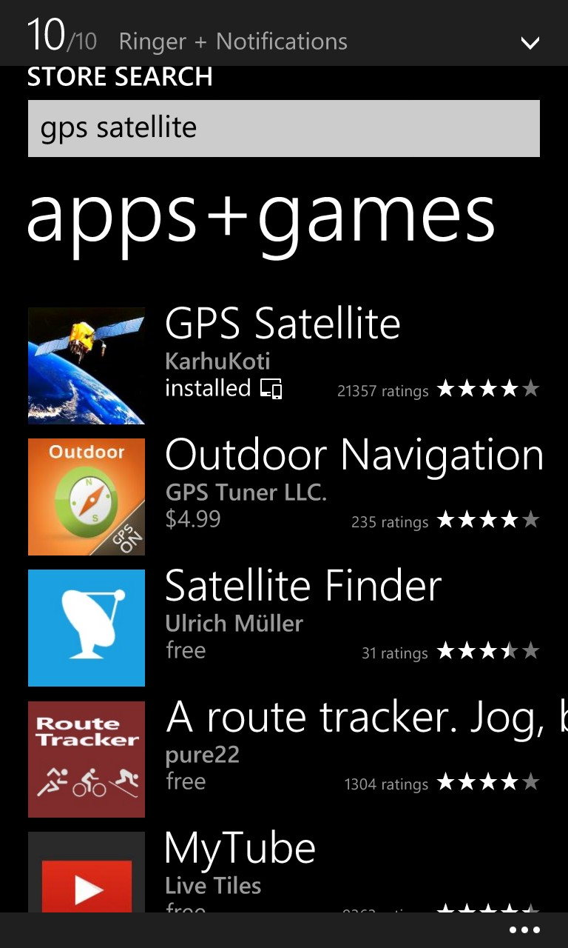

Sau khi cài đặt xong Quý vị chuyển qua bước 3

- Bước 3: Lấy vị trí tọa độ

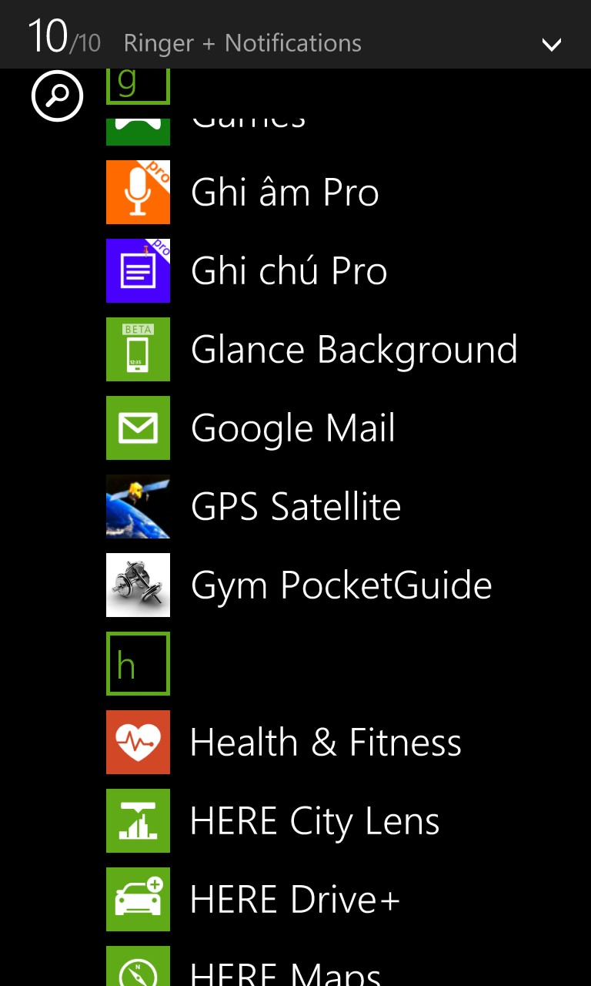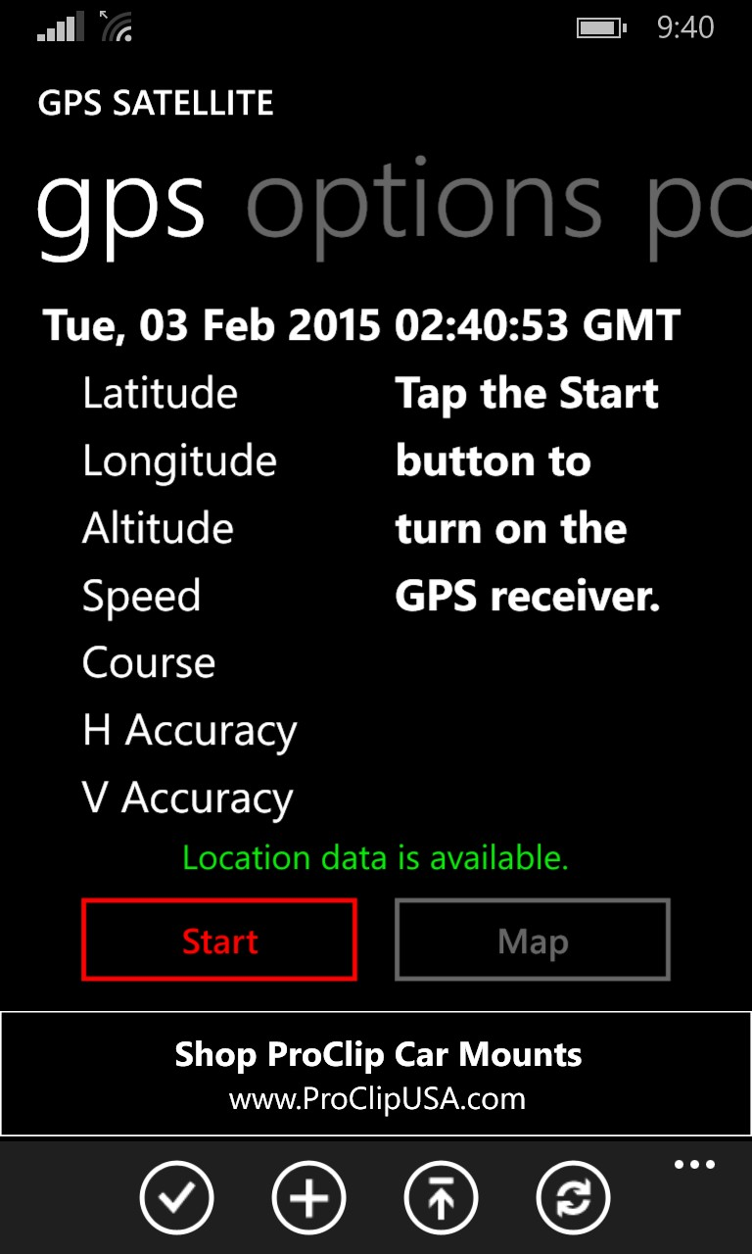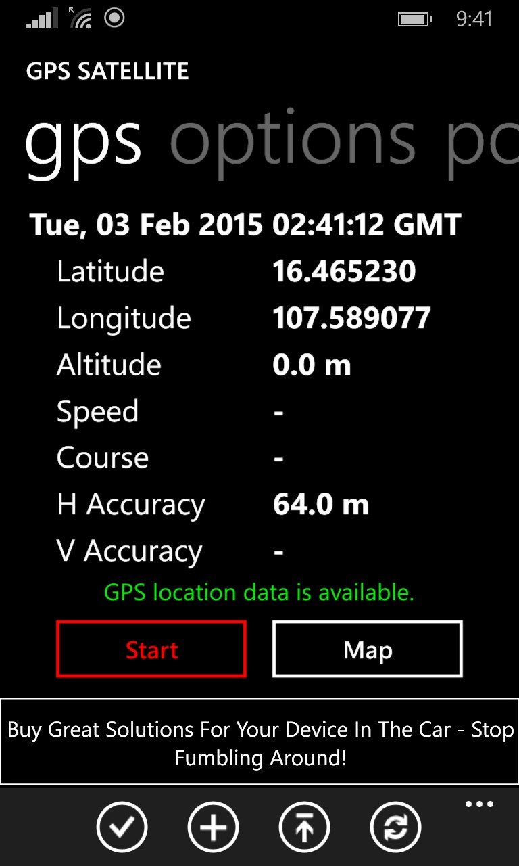

HOÀN THÀNH
CẢM ƠN QUÝ VỊ!

